**2020年沈阳职业院校技能大赛**

中职学生组赛项规程

**一、赛项名称**

赛项编号：ZZXS-20012

赛项名称：车身修复（钣金）

赛项组别：中职学生组

赛项归属：交通运输类

**二、竞赛目的**

为弘扬“大国工匠”精神和落实国家职业教育改革实施方案的精神，紧贴汽车产业人才发展需要，以行业需求为导向、职业技能为核心，引导中等职业院校的专业建设与课程改革，促进汽车售后维修行业中职人才的培养。竞赛内容对应汽车钣金维修职业岗位，突出体现了本专业的核心能力与核心知识、涵盖丰富的专业知识与专业技能点。赛项本着公开、公平、公正的原则，遵循现代职业教育理念，深化校企合作对接，紧密关联专业人才需求量大的企业或行业，服务国家与地方区域产业。

**三、竞赛内容**

参加车身修复（钣金）项目的选手单人分时完成下述三个作业内容:

1.车身电子测量。30分，比赛时间20分钟；

2.板件更换。40分，比赛时间40分钟；

3.受损门板修复。30分，比赛时间40分钟。

4.比赛作业工件:

（1）车身电子测量项目的工件为三厢新赛欧（不带天窗）白车身，前纵梁设置变形。

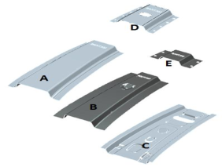（2）板件更换项目的工件为成型板件，工件形状如图：

A、D 板件：镀锌钢板，厚度 0.7mm

B、E 板件：低碳钢钢板，厚度 1.2mm

C 板件：镀锌钢板，厚度 1mm

D 板件：镀锌钢板，厚度 0.7mm，已加工好 4 个Φ9mm 孔、4个Φ6mm 孔

E 板件：低碳钢板，厚度 1.2mm，已加工好 4 个Φ8mm 孔

（3）受损门板修复项目的工件为已设置损伤的车门外板（奔腾教学专用门板，门板厚度 0.7mm）。

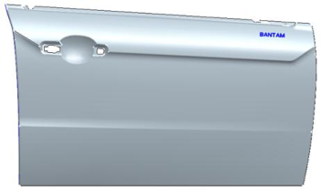

**四、竞赛方式**

1.比赛形式为实操考核，赛项为个人赛。

2.组织方式：各分赛项比赛均采用分组循环方式进行，比赛顺序由抽签结果决定，抽签规则如下：

（1）抽签原则：以代表队为整体，由项目领队抽取比赛号码；

（2）抽签时间及顺序：抽签时间为大赛前一天，顺序为按照单位汉语拼音字母先后顺序进行。

（3）检录与加密解密

①检录：正式比赛前，参赛队按领队抽签顺序分批次参加检录，选手必须携带身份证、学生证、参赛证（简称三证），三证不全者原则上不能通过检录，特殊情况须经大赛办同意后方可进行比赛。

②加密：通过检录的选手抽取一次加密号（参赛号），一次加密裁判统计制表签字连带选手三证一起交保密室封存；加密号包括了选手所在工位或分赛场及上场顺序号。

③解密：所有比赛结束后，经过解密，确定各参赛队成绩，并据此确定奖项。

**五、竞赛流程**

开赛式前一天报到，报到后，竞赛流程参考下表运行(具体日期流程以《大赛指南》为准)。本赛项流程如表1所示。

竞赛日程与内容 表1

|  |  |  |  |
| --- | --- | --- | --- |
| 日期 | 地点 | 内容 | 时间 |
| 赛前一天 | 参赛队驻地 | 参赛队报到 |  |
| 会议室 | 领队会（赛前说明，抽签确定检录顺序） |  |
| 各赛场 | 参赛队熟悉场地 |  |
| 比赛日 | 检录封闭区 | 按领队会确定的检录顺序对选手检录，用参赛证、学生证、身份证换取加密号（参赛号），封闭待考 |  |
| 实操赛场 | 按抽签号进行相应的实际操作考核 |  |
| 实操赛场 | 按抽签号进行相应的实际操作考核 |  |

**六、竞赛赛卷**

（一）车身电子测量

1.作业要求：

（1）在20分钟内，先对车身进行车身底部测量并记录（共6对，12个测量点，分别为2对基准点，4对测量点）。

（2）比赛提供3张不同测量点的车身图，选手抽签确定比赛用车身图。每个选手独立使用超声波测量系统对要求的测量点进行测量，记录下实际测量的数据（长、宽、高数据）。

2.考核要点：

测量系统的使用、测量数据准确性、安全防护、校正设备使用、5S等。

（二）板件更换

1.作业要求：在40分钟内对提供的板件（A、B、C板件）进行电阻点焊、测量、画线、切割、定位、保护焊等操作。

（1） A、B、C板件结合。

① 按照下图尺寸，在A板件上测量、划线，确定焊点位置。

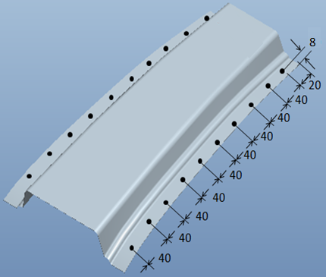

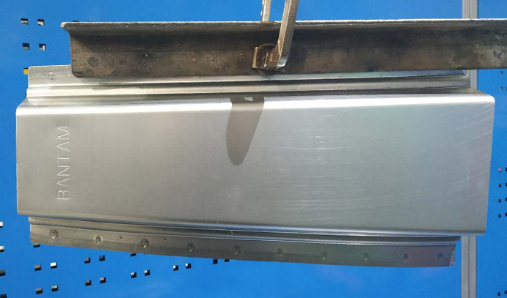② A、B、C板件定位，使用电阻点焊焊接在一起，每边10个焊点（如下图）。

1. 板件钻孔、切割分离。

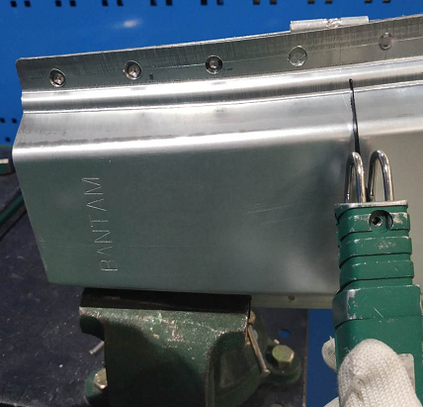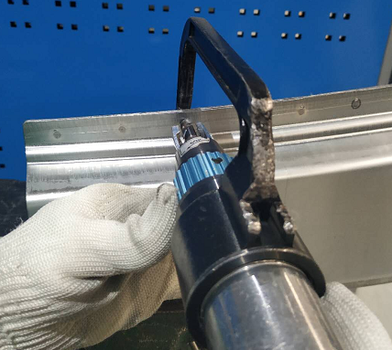

① 根据D板长度尺寸，割锯切割分离A板件。(如下图）

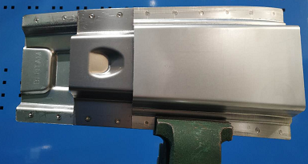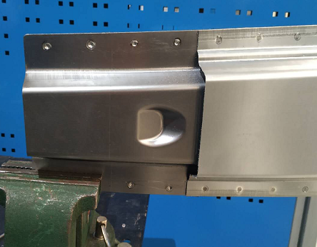② 根据E板件长度尺寸，切割分离B板件（如下图）。

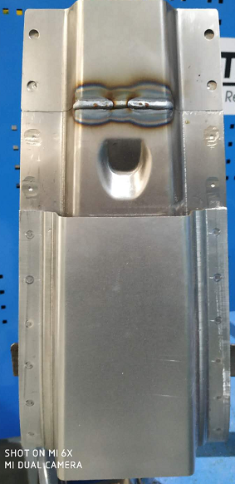

③ E板件进行定位、焊接。

把E板件安装在B板上，进行对接焊（连续焊）。注：两端接口不需要整条焊接，只焊接B板平面部位即可。焊接时要求采取横焊姿势，焊接过程中不可翻转（如下图）。

④ D板件进行定位、焊接。

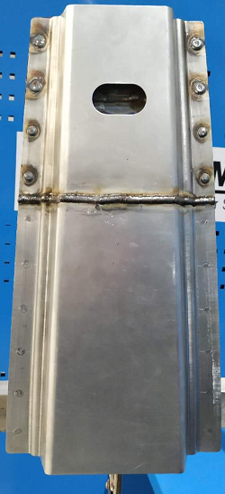把D板件安装在A板上，进行对接焊（连续点焊）和塞孔焊。焊接时要求采取横焊姿势，焊接过程中不可翻转（如下图）。

2.操作程序

选手按照工作人员指示进入比赛场地。

裁判确认选手号码是否与比赛程序相符。

裁判给选手提供A、B、C、D、E板件和试焊片（保护焊和电阻点焊）。

选手1分钟准备，裁判计时，比赛开始。

选手穿戴个人防护用品。选手未穿戴好防护用品便开始操作，裁判要制止并要求选手穿戴好防护用品。

选手将A、B、C板件进行组合、夹紧、定位。

选手调整电阻点焊设备，然后把A、B、C板件焊接起来。

根据D、E板件长度尺寸，分别剥离A板和B板件。注：板件分离后，选手暂停操作，裁判停表，进行部分项目评分，经裁判示意后选手方可继续操作；去除后的板件要给裁判评分。

选手分别将E板、D板安装在组合件上，定位、夹紧，使用气体保护焊按照要求进行焊接。

选手把操作完毕的工件交给裁判，裁判在工件上标注选手的号码。

比赛时间到，选手未完成操作，裁判要停止选手比赛，收回工件，在工件上标注选手的号码。

选手焊接结束后关闭焊接设备，清洁、清理场地，按照裁判指示退场，由工作人员引导选手返回休息区。

裁判对选手的操作进行评分，重新调整设备、整理场地，等待下一位选手比赛。

当日比赛结束后，要进行工件的测量评分。每个选手的工件评判后要单独包装封存，以便复查。

比赛中由于设备故障问题导致比赛中断，裁判要停表，待设备调整好后补足剩余比赛时间。

3.考核要点

安全防护、设备调整及操作、切割尺寸、定位准确性、焊接缺陷、焊点大小、焊点间距、焊点与边缘距离、焊接质量、5S等。

技术要求

（1）电阻点焊焊接技术要求

①焊点失圆、外圈不连续、出现熔敷物等缺陷，判定此焊点不合格。

②焊点直径：≥4mm。

（2）气体保护焊焊接技术要求

①连续对接焊：

焊疤宽度：5-8mm；焊疤高度：≤2mm

②连续点焊：

焊疤宽度：3-6mm；焊疤高度：≤2mm

③塞孔焊（9mm）：

焊点直径：10-13mm；焊点高度：≤2mm；背面焊疤最小直径：≥9mm

④塞孔焊（6mm）：

焊点直径：7-9mm；焊点高度：≤2mm

（三）受损门板修复

受损门板项目的受损位置及尺寸图片、作业要求：

在40分钟内，对奔腾教学专用门板上的长120mm，宽40mm，深13mm的条形凹陷（漆膜已破坏）进行修复，凹陷损伤穿过车身线。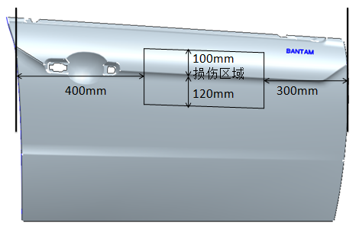

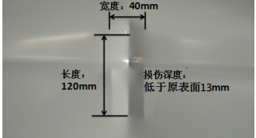条形凹陷为纵向，损伤长度120mm，损伤宽度为40mm；损伤深度为13mm。

选手对凹陷部位分析、打磨、合理使用工具及设备，按正确工艺进行损伤修复。

考核要点

安全防护、设备调整及操作、修复后形状、5S等。修复后技术要求如下：

（1）打磨后裸金属为椭圆状，长轴≥240mm,短轴≥160mm。

（2）凹陷部位修复后高度低于原表面，差值≤1mm。

（3）车身线及面板在横向、立向上都应与专用卡尺吻合，不能超出±1mm。

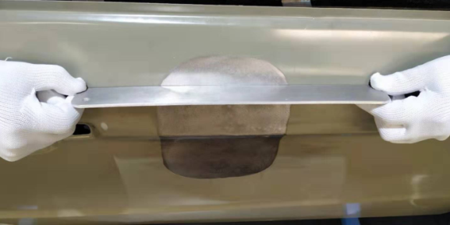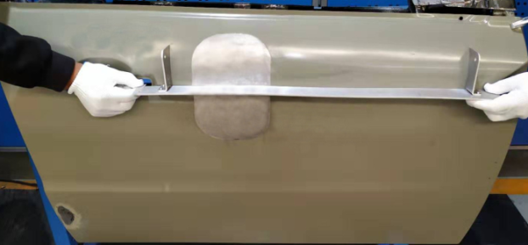

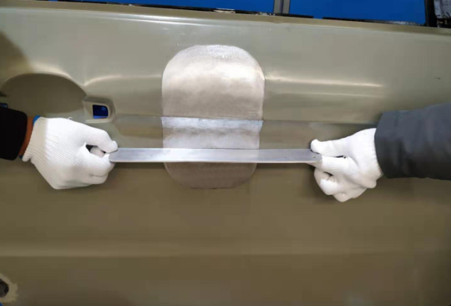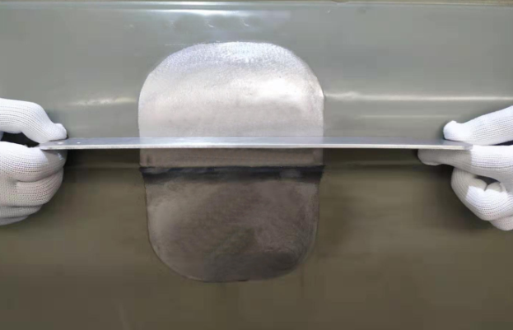

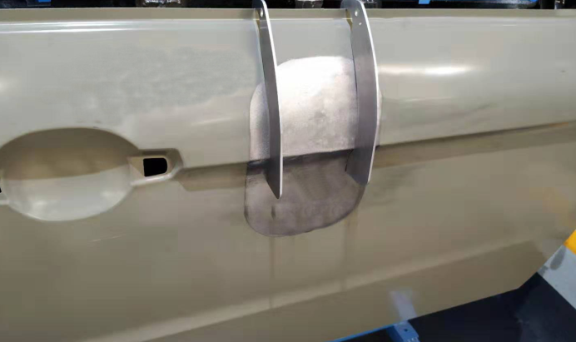

（4）凹陷部位修复后高度不得高于原表面。

（5）凹陷部位修复后不得有孔洞。

**七、竞赛规则**

（一）报名资格及参赛队伍要求

沈阳市参赛选手以学校以单位组队报名，沈阳经济区其它七城市的组队报名工作由所在市教育行政部门负责，并报大赛办公室。学生个人赛每个学校限报5人。学生参赛选手可指定指导教师，个人参赛选手设一名指导教师。

（二）熟悉场地与抽签

熟悉场地与抽签时间为大赛前一天，顺序为按照单位汉语拼音字母先后顺序进行。

（三）赛场要求

比赛场地采用封闭式管理，赛场周围要设立警戒线，要求所有参赛人员必须凭大赛办印发的有效证件进入场地。

（四）成绩评定

按总成绩由高到低排序，总成绩相同则以本项目所有作业总用时短的名次在前。

**八、竞赛环境**

（一）场地及周边布局

各分赛项比赛地点分别设置在承办学校各汽车专业教学实训楼，各项目工位情况如下：

车身电子测量和校正10m×6m

板件更换2m×3.5m

受损门板修复2m×2.5m

（二）场内设施及布局

在指定场地，设点录区、观摩区、休息区、统计室、仲裁室等区域。

**九、技术规范**

中国汽车维修行业协会组织编写，中国交通运输部运输司负责审定，人民交通出版社出版的《车身修复（模块F）第二版》。

**十、技术平台**

本次比赛技术平台标准参考我国汽车维修行业相关标准确定。

1.选手自备：安全鞋（带铁包头）

2.比赛现场提供：

|  |  |  |  |  |  |
| --- | --- | --- | --- | --- | --- |
| **一** | **电子测量项目** | | | | |
| **编号** | **器材名称** | **型号及规格** | **数量** | | **备注** |
| 1 | 电子测量系统 | Bantam-Shark3 | 1台 | |  |
| 2 | 车身校正仪 | Bantam-B2E | 1台 | |  |
| 3 | 防护眼镜 | 无色透明 | 20副 | |  |
| 4 | 安全帽（硬质） |  | 1个 | |  |
| 5 | 棉纱手套 |  | 20副 | |  |
| **二** | **板件更换项目** | | | | |
| **编号** | **器材名称** | **型号及规格** | **数量** | | **备注** |
| 1 | 电阻点焊机 | Bantam-Fan-I | 1台 | |  |
| 2 | 气体保护焊机 | Bantam–Fan- V1500 | 1台 | |  |
| 3 | 7抽工具车 | C-7DA2 | 1台 | |  |
| 4 | 工具车钳工台 | C-A9 | 1台 | |  |
| 5 | 台虎钳 | C-A8（4”） | 1台 | |  |
| 6 | C型大力钳 | P37M11A | 3把 | |  |
| 7 | 焊接大力钳 | P38M11A 11’ | 2把 | |  |
| 8 | 斜嘴钳 | P106A | 1把 | |  |
| 9 | 划针 | MTC155 | 1支 | |  |
| 10 | 气动环带打磨机 | JAS-0451  (10*330MM) | 1把 | |  |
| 11 | 气动焊点去除钻 | JAG-1015 | 1把 | |  |
| 12 | 钻头（平头钻） | 8mm | 20个 | |  |
| 13 | 气动切割锯 | JAT-1011 | 1台 | |  |
| 14 | 气动切割锯条 | JAT-10T24 | 80件 | |  |
| 15 | 可互换钣金维修快拆组（护手錾子套装） | AG-010141 | 1套 | |  |
| 16 | 样冲 | M64105S | 4把 | |  |
| 17 | 玻璃纤维柄圆头锤 | M0416 | 1把 | |  |
| 18 | 钢板尺 | 300mm | 1把 | |  |
| 19 | 钢板尺 | 500mm | 1把 | |  |
| 20 | 直角钢板尺 | 500mm | 1把 | |  |
| 21 | 垫铁（自制） | 150×20×40mm | 4根 | |  |
| 22 | 焊接铁桌 | 70×50×90cm | 1张 | |  |
| 23 | 电阻点焊试焊片（镀锌钢板） | 125mm×35mm×0.7mm | 若干 | |  |
| 24 | 电阻点焊试焊片 | 125mm×35mm×1.2mm | 若干 | |  |
| 25 | 电阻点焊试焊片（镀锌钢板） | 125mm×35mm×1mm | 若干 | |  |
| 26 | 气体保护焊试焊片（热冲压钢板） | 125mm×35mm×1.2mm | 若干 | |  |
| 27 | 气体保护焊试焊片（镀锌钢板） | 125mm×35mm×0.7mm | 若干 | |  |
| 28 | 气体保护焊试焊片（镀锌钢板） | 125mm×70mm×1mm | 若干 | |  |
| 29 | 气体保护焊试焊片（镀锌钢板） | 125mm×70mm×0.7mm（有15个9mm孔） | 若干 | |  |
| 30 | 气体保护焊试焊片（热冲压钢板） | 125mm×70mm×1.2mm（有15个8mm孔） | 若干 | |  |
| 31 | 焊接防粘膏 |  | 若干 | |  |
| 32 | 焊丝 | AWS-70S-6  直径：0.6mm | 若干 | |  |
| 33 | 游标卡尺 | MTC1200 | 1把 | |  |
| 34 | 游标卡尺 | MTC1300 | 1把 | |  |
| 35 | 自变色焊接头盔 | 自变色 | 1个 | |  |
| 36 | 焊接面罩 | 无色透明 | 1个 | |  |
| 37 | 耳罩 |  | 1个 | |  |
| 38 | 棉纱手套 |  | 10副 | |  |
| 39 | 焊接手套 |  | 4副 | |  |
| 40 | 焊接护腿 |  | 4副 | |  |
| 41 | 焊接工作服 |  | 2套 | |  |
| 42 | 瓶装保护气 | 二氧化碳25%氩气75%（混合气） | 2瓶 | |  |
| 43 | 黑记号笔 |  | 2支 | |  |
| **三** | **门板修复项目** | | | | |
| **编号** | **器材名称** | **型号及规格** | | **数量** | **备注** |
| 1 | 钣金快修组合工具 | Bantam-B2000 | | 1套 |  |
| 2 | 门板测量专用卡尺 |  | | 1套 |  |
| 3 | 平挫 | MF07A | | 1把 |  |
| 4 | 气动环带打磨机 | JAS-0451  (10*330MM) | | 1把 |  |
| 5 | 盘式气动打磨机 | JAS-1020-5HE  (5”) | | 1台 |  |
| 6 | 6件套汽车钣金工具组 | AG010030A | | 1套 |  |
| 7 | 圆口大力钳 | P32M10A | | 8把 |  |
| 8 | 砂纸 | 60目、80目 | | 各200张 |  |
| 9 | 塞尺（自制） | 1mm | | 2个 |  |
| 10 | 耳罩 |  | | 1个 |  |
| 11 | 棉纱手套 |  | | 20副 |  |
| 12 | 防尘口罩 |  | | 20副 |  |
| 13 | 护目镜 | 无色透明 | | 20个 |  |
| 14 | 气管（配公母快速接头） | 内径8mm（公制） | | 4根 |  |
| 15 | 门板支架 |  | | 1个 |  |
| **编号** | **其他物品名称** | **型号及规格** | | **数量** | **备注** |
| 1 | 电源插座 | 220V配10m线 | | 2个 |  |
| 2 | 抹布 |  | | 200块 |  |

**十一、成绩评定**

1. 评分方法

所有赛项实操考核评分，均采用双人裁判，即每名选手都有两名裁判执裁，裁判员根据评分标准进行裁判。所有选手的评分表都要求注明扣分原因，由裁判员签字，并最终由裁判长审核后签字确认，确认后的评分表由专人送往统计组，录入电脑统计系统，由系统自动转换成百分制后生成比赛成绩。

1. 成绩复核

所有选手比赛成绩由裁判组打分后送交统计组录入统计系统，再由监督组按要求复核，如发现问题当即向裁判组核实，裁判确认后由裁判长签字确认，再反馈给统计组录入系统。

1. 成绩公布

各子赛项成绩均由裁判长、总裁判长、仲裁长、监督组长签字后方可发布。

1. 评分标准

车身电子测量（占总成绩分值30%）

|  |  |  |
| --- | --- | --- |
| **项目** | **分值比例** | **评分标准** |
| 工艺流程及作业质量 | 70% | 测量点及测量探头选择正确，测量数据的准确性； |
| 设备操作 | 20% | 测量设备使用符合规范； |
| 5S规范 | 10% | 符合安全操作规程；工、量具摆放整齐；遵守赛场纪律，尊重赛场工作人员，爱惜赛场的设备和器材，保持工位的整洁。 |

板件更换（占总成绩分值40%）

|  |  |  |
| --- | --- | --- |
| **项目** | **分值比例** | **评分标准** |
| 工艺流程及工件质量 | 70% | 切割尺寸符合要求，电阻点焊符合尺寸要求，塞焊符合尺寸要求，对接焊符合尺寸要求； |
| 设备操作 | 20% | 保护焊及电阻点焊焊接参数符合要求，各种工具使用符合规范； |
| 5S规范 | 10% | 符合安全操作规程；工、量具摆放整齐；遵守赛场纪律，尊重赛场工作人员，爱惜赛场的设备和器材，保持工位的整洁。 |

受损门板修复（占总成绩分值30%）

|  |  |  |
| --- | --- | --- |
| **项目** | **分值比例** | **评分标准** |
| 工艺流程及维修质量 | 70% | 维修区域板面不能高于原表面，不能低于原表面1mm，板面不能出现孔洞，板面平整度符合规范； |
| 设备操作 | 20% | 外形修复机焊接参数符合要求，整形工具及组合工具使用符合规范； |
| 5S规范 | 10% | 符合安全操作规程；工、量具摆放整齐；遵守赛场纪律，尊重赛场工作人员，爱惜赛场的设备和器材，保持工位的整洁。 |

**十二、奖项设定**

1．个人奖。个人奖项分为一、二、三等奖，其中一等奖占参赛人数的10%，二等奖占参赛人数的20%，三等奖占参赛人数的30%。

第一名且符合“沈阳市五好学生”基本条件的选手，由市教育局授予“沈阳市五好学生”称号；获学生组第一名且符合“沈阳市优秀团员”基本条件的选手，由团市委授予“沈阳市优秀团员”称号；荣获一等奖前三名且符合“高级工”基本条件的选手，由市人社局颁发高级工证书。

2.指导教师奖。对获奖学生的指导教师由大赛组委会颁发相应级别的指导教师证书。

**十三、赛场预案**

比赛期间发生意外事故，发现者应第一时间报告大赛办，同时采取措施避免事态扩大。大赛办应立即启动预案予以解决并报告组委会。赛项出现重大安全问题可以停赛，是否停赛由大赛办决定。事后，大赛办应向组委会报告详细情况。

处罚措施

1.因参赛队伍原因造成重大安全事故的，取消其获奖资格。

2.参赛队伍有发生重大安全事故隐患，经赛场工作人员提示、警告无效的，可取消其继续比赛的资格。

3.赛事工作人员违规的，按照相应的制度追究责任。情节恶劣并造成重大安全事故的，由司法机关追究相应法律责任。

**十四、赛项安全**

赛事安全是技能比赛一切工作顺利开展的先决条件，是赛事筹备和运行工作必须考虑的核心问题。大赛办采取切实有效措施保证大赛期间参赛选手、指导教师、裁判员、工作人员及观众的人身安全。

（一）比赛环境

1.大赛办须在赛前组织专人对比赛现场、住宿场所和交通保障进行考察，并对安全工作提出明确要求。赛场的布置，赛场内的器材、设备，应符合国家有关安全规定。如有必要，也可进行赛场仿真模拟测试，以发现可能出现的问题。承办单位赛前须按照大赛办要求排除安全隐患。

2.赛场周围要设立警戒线，要求所有参赛人员必须凭大赛办印发的有效证件进入场地，防止无关人员进入发生意外事件。比赛现场内应参照相关职业岗位的要求为选手提供必要的劳动保护。在具有危险性的操作环节，裁判员要严防选手出现错误操作。

3.承办单位应提供保证应急预案实施的条件。对于比赛内容涉及高空作业、可能有坠物、大用电量、易发生火灾等情况的赛项，必须明确制度和预案，并配备急救人员与设施。

4.严格控制与参赛无关的易燃易爆以及各类危险品进入比赛场地，不许随便携带书包进入赛场。

5.配备先进的仪器，防止有人利用电磁波干扰比赛秩序。大赛现场需对赛场进行网络安全控制，以免场内外信息交互，充分体现大赛的严肃、公平和公正性。

6.大赛办须会同承办单位制定开放赛场和体验区的人员疏导方案。赛场环境中存在人员密集、车流人流交错的区域，除了设置齐全的指示标志外，须增加引导人员，并开辟备用通道。

7.大赛期间，承办单位须在赛场管理的关键岗位，增加力量，建立安全管理日志。

（二）组队责任

1.各学校组织代表队时，须安排为参赛选手购买大赛期间的人身意外伤害保险。

2.各学校代表队组成后，须制定相关管理制度，并对所有选手、指导教师进行安全教育。

3.各参赛队伍须加强对参与比赛人员的安全管理，实现与赛场安全管理的对接。

**十五、比赛须知**

（一）参赛队须知

1.以学校为单位参加比赛。组队应符合规程的要求。

2.参赛队选手在报名获得确认后，原则上不再更换，如筹备过程中，选手因故不能参赛，所在省教育主管部门需出具书面说明并按相关参赛选手资格补充人员并接受审核；比赛开始后，参赛队不得更换参赛选手，允许队员缺席比赛。

3.各参赛队领队（或指派人员）要按大赛办统一要求，准时到赛前说明会的现场。

4.各参赛队要注意饮食卫生，劝阻选手禁食不符卫生要求的食品和饮料，防止食物中毒。

5.各参赛队在比赛期间，要保证所有参赛选手的安全，防止交通事故和其他意外事故的发生。

6.允许观摩的赛项，参赛队有关人员可在规定时间（每轮比赛开始5分钟后），以小组为单位，在赛场引导员的引导下，有序进入赛场观摩。观摩人员必须佩带赛事相关证件；观摩时不得议论、交谈，并严禁与选手进行交流；不得在工位前长久停留，以免影响选手比赛;不准向场内裁判及工作人员提问；禁止拍照。凡违反规定者，将立即取消其参观资格。

（二）指导教师须知

1.领队、指导教师要做好本队参赛选手的有关组织工作，督促选手按组委会规定的时间和地点报到；做好选手的后勤保障、安全工作；自觉维护赛场秩序。

2.各代表队领队、指导教师在比赛期间凭领队证、指导教师证进出比赛现场和参加各项活动。

3.如在比赛过程中出现特殊情况，由各代表队领队与现场工作人员协调联系和反映，不得以任何理由中断比赛或擅自带选手退场。

4.各代表队领队准确及时按规定召集本队人员按时到达赛场。

5.各代表队领队在比赛期间需保持通信畅通。

6.各代表队领队在比赛前和比赛期间不得与裁判谈论与比赛有关的内容，更不得以任何形式影响裁判人员的评判。

（三）参赛选手须知

1.参赛选手应遵守赛场秩序，服从工作人员指挥。

2.参赛选手按要求准时入场，准时参加比赛。

3.参赛选手不得在赛场内大声喧哗、打闹。

4.参赛选手应穿着工作服进场。

5.参赛选手不得携带与参赛无关的任何物品进入比赛场地。

6.参赛选手应尊重裁判，尊重其他参赛选手。

7.大赛中应爱护比赛场地、车辆、设备、工具及材料。

8.操作中，出现违纪及违反安全操作行为的，应服从裁判警告，

直至终止操作。

9.操作结束后应按要求离开比赛场地，不得无故在场内逗留。

10.参赛选手对裁判裁决有异议，可按大赛申诉与仲裁规则进行申诉，不得与工作人员及裁判员纠缠。

（四）工作人员须知

1.树立服务观念，一切为选手着想，以高度负责的精神、严肃认真的态度和严谨细致的作风，积极完成本职任务。

2.按规定统一着装，注意文明礼貌，保持良好形象，熟悉比赛指南。

3.于赛前30分钟到达赛场，严守工作岗位，不迟到，不早退，不无故离岗，特殊情况需向大赛办请假。

4.熟悉比赛规程，严格按照工作程序和有关规定办事，遇突发事件，按照安全工作预案，组织指挥人员疏散，确保人员安全。

5.保持通信畅通，服从统一领导，严格遵守比赛纪律，加强协作配合，提高工作效率。

**十六、申诉与仲裁**

1.申诉

（1）参赛队对不符合比赛规定的设备、工具、软件，有失公正的评判、奖励，以及对工作人员的违规行为等，均可提出申诉。

（2）提出申诉的时间应在比赛结束后（选手赛场比赛内容全部完成）2小时内，超过时效不予受理。报告应对申诉事件的现象、发生时间、涉及人员、申诉依据与理由等进行充分、实事求是的叙述。事实依据不充分、仅凭主观臆断的申诉将不予受理。申诉报告须有申诉的参赛选手、领队签名。

（3）赛项仲裁工作组在接到申诉报告后的 2 小时内组织复议，并及时将复议结果以书面形式告知申诉方。

（4）申诉方不得以任何理由拒绝接收仲裁结果，不得以任何理由采取过激行为刁难、攻击工作人员和扰乱赛场秩序。仲裁结果由申诉人签收，不能代收，如在约定时间和地点申诉人离开，视为自行放弃申诉。

（5）申诉方可随时提出放弃申诉。

2.仲裁

（1）仲裁工作组负责受理大赛中出现的申诉复议并进行仲裁，以保证比赛的顺利进行和比赛结果公平、公正。

（2）仲裁工作组的裁决为最终裁决，参赛队不得因对仲裁处理意见不服而停止比赛或滋事，否则按弃权处理。

**十七、比赛观摩**

在指定的观摩区域通过大屏幕观看选手比赛实况。

**十八、比赛直播**

本赛项全程摄录像，记录比赛全过程，在承办单位指定区域现场直播，在赛后制作优秀选手获奖作品视频资料。

**十九、资源转化**

通过大赛，完善大赛成果汇编，形成汽车新知识、新技术、典型工作任务及典型教学案例资源库，辐射辽宁省各职业院校，引领理实一体化教学改革模式。